**【学】练考赛功能说明**

# 第一部分：概述

**1.1 概述**

“学练考赛一体化系统”作为一套连接学生、教师、学校的学习系统，将学生的网络学习、日常练习、学校考试、校内竞赛整合在一起，（将教师的授课、开课、以及课程管理整合在一起，对学校的教学多元化、教学效率起到了促进作用）。

“学练考赛一体化系统”于学生，允许每位学生自由学习，但每门课程设置了课程锁，只有达到要求，学生才能解锁，甚至跳阶。每门课程对应的还有练习模块和考试模块，并设有该门课程的讨论区，供学生交流学习。

“学练考赛一体化系统”于教师，

“学练考赛一体化系统”于学校，

“学联考赛一体化系统”具有丰富的功能、模块和组件。下面列举使用此套系统所能实现的一些功能（【学】）：

* 通过提供的PPT、音频、视频学习所选课程
* 在线练习，提交代码，提高学习效率
* 课程讨论，不懂就提，随时交流。

# 第二部分：功能

**2.1 首页**

**2.1.1 登录**

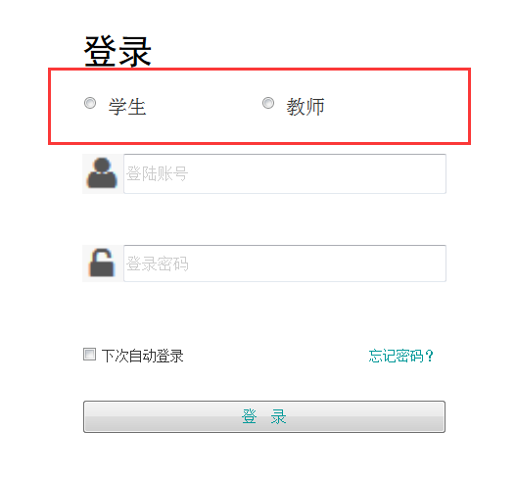

图2.1 “学练考赛一体化系统”登录界面

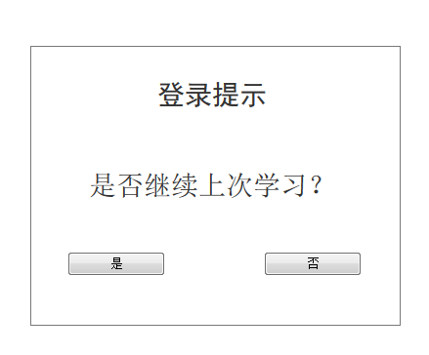

图2.2 “学练考赛一体化系统”登录提示

**名 称**  用户登录

**功 能** 登录者身份问题可识别给定账号的标记来解决，故框内选项可省去。

**名 称** 登录提示

**功 能** 根据使用者退出时的学习记录给出提示，如若是，则跳转至上次学习位置，若否，则跳转至【学】主界面

**2.1.2 主页**

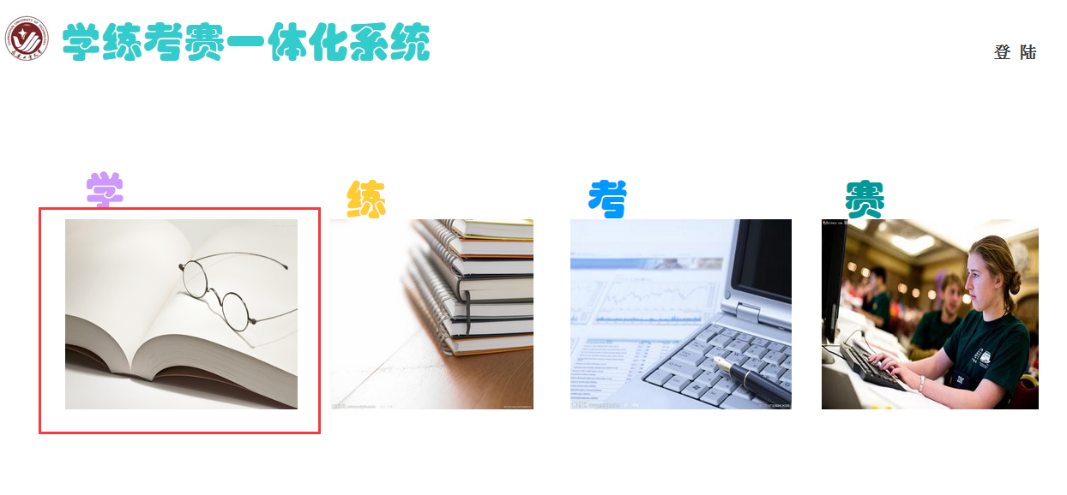

图2.3 “学练考赛一体化系统”首页

**描 述** 进入【学】板块

**实现方法** 若已登录，直接点击图片，则直接进入【学】界面，反之进入登录界面

**2.1.3 【学】主界面**

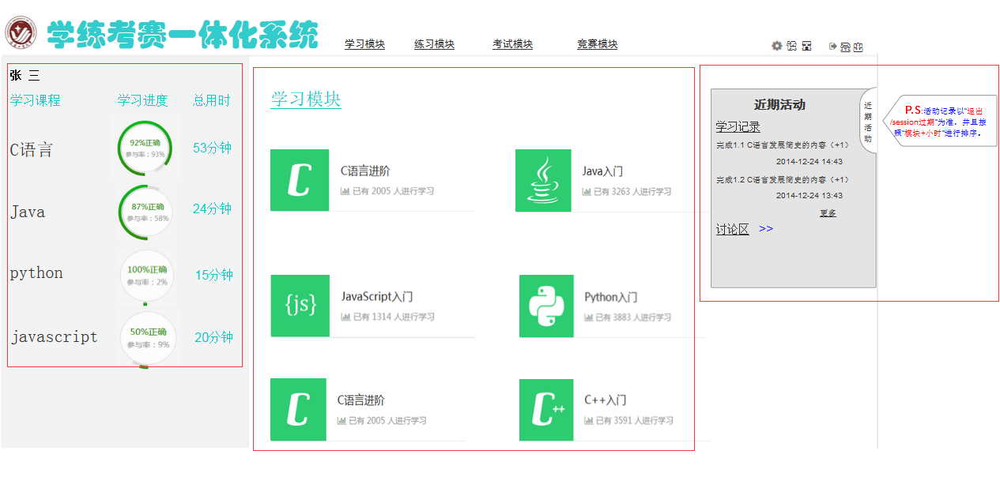

图2.4 “学练考赛一体化系统”学主界面

**名 称**  已学课程模块

**功能描述** 显示学生已学课程的完成情况

**名 称** 学习模块

**功能描述** 显示所有课程，同时点击可以进入该门课程界面进行学习

**名 称** 近期活动

**功能描述** 学习记录显示两条，其他显示在新页面。讨论区则做类似于论坛处理。

**备 注** 活动记录以“退出/session过期”为准，并且按照“模块+小时”进行排序。

**2.1.4 课程学习界面**

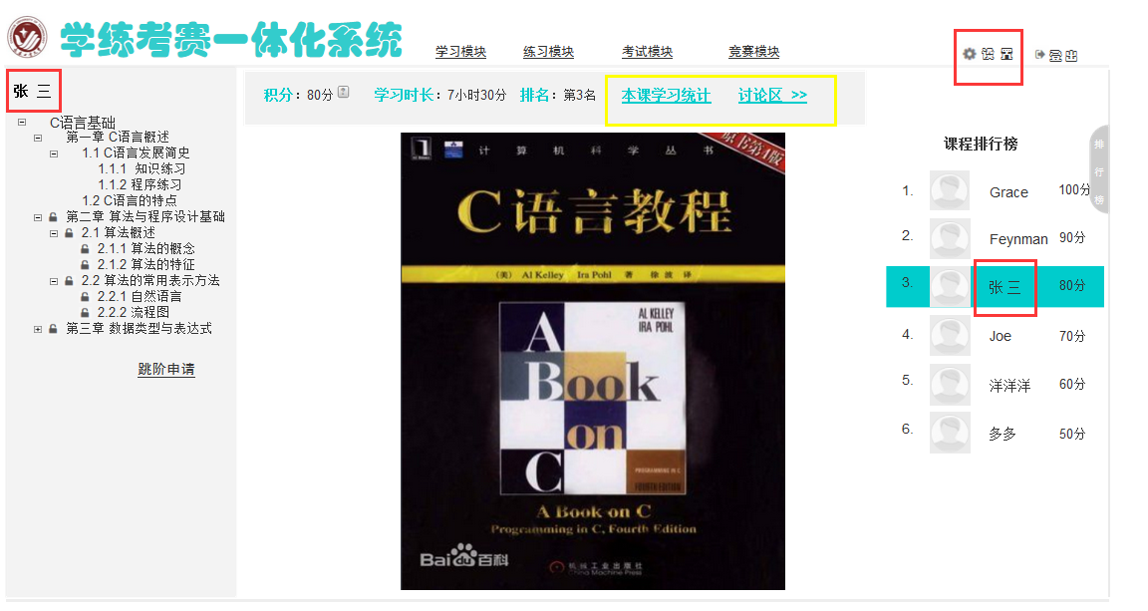

图2.5 “学练考赛一体化系统”课程学习界面

**描 述** 课程排行中的显示名称

**实现方法**  点击设计按钮，进入页面设置用户名称，此名称则为用户在整个系统中的名称

**名 称** 本课学习统计

**功能描述** 进入一个新的界面，该界面显示的是学生学习本门课程的一个统计表

**名 称** 讨论区

**功能描述** 进入本门课程的论坛界面

**2.1.4.1 跳阶说明**

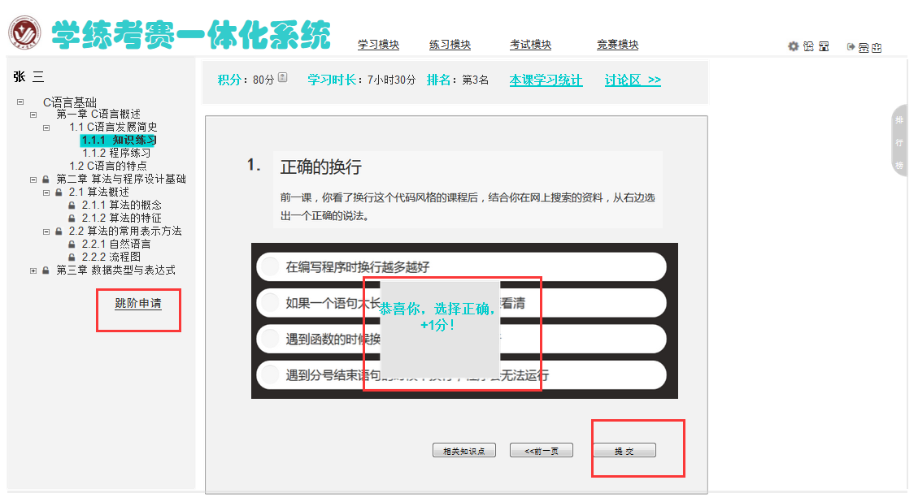

图2.6.1 “学练考赛一体化系统”跳阶1

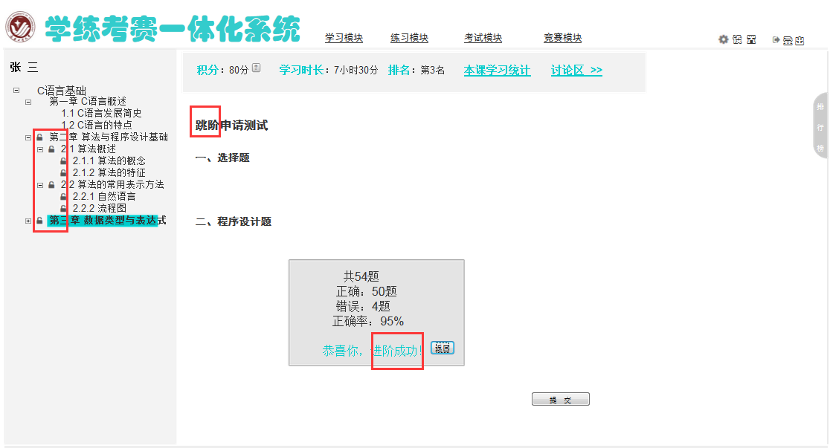

图2.6.2 “学练考赛一体化系统”跳阶2

**名 称** 跳阶

**功能描述** 点击跳阶申请，进入测试页面，完成测试，点击返回按钮，合格后方可跳章学习

**名 称** 章节锁

**功能描述** 当上一章节完成后，才能继续下一章节的学习。

**2.1.4.4 代码跟进**

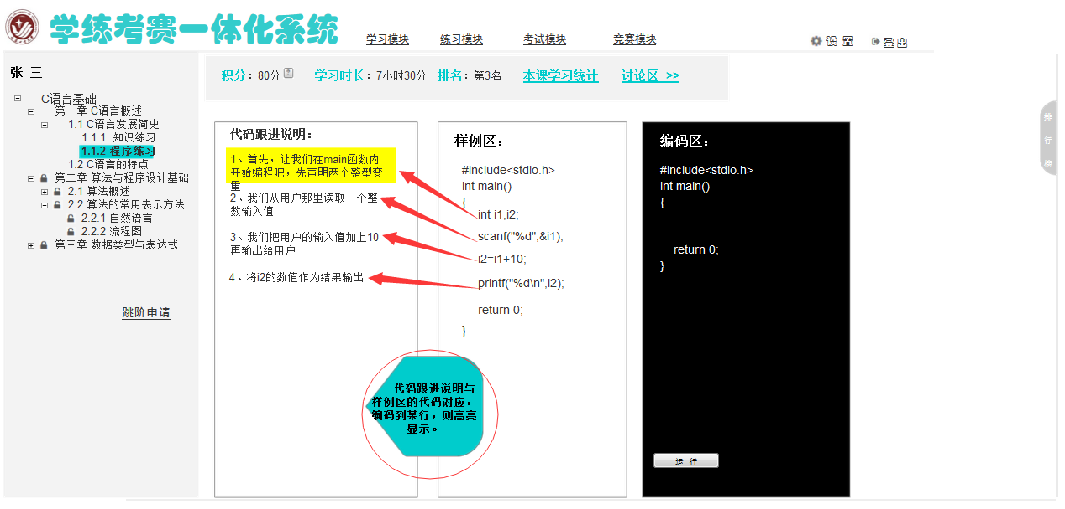

**名 称** 代码跟进

**功能描述** 与样例区的代码对应，鼠标移动到某行，则高亮提示。